【需求】有A,B,C,D,E,F,G…多台主机，需要A,B这两台主机免密登录到C,D,E,F,G…主机上

【步骤】

1.A、B两台主机分别执行 ssh-keygen -t rsa，然后连续按回车，直至操作完成，此时会在A、B两台主机下/root/.ssh目录下生产id_rsa和id_rsa.pub,即私钥 和公钥。

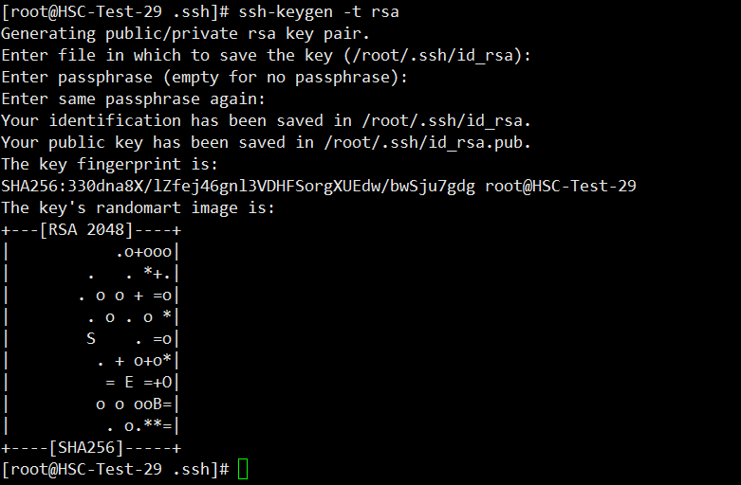

2.将A主机/root/.ssh目录下的id_rsa.pub与B主机/root/.ssh目录下的id_rsa.pub两个内容合并，再A主机（或者B主机都行，本次用A主机来说明）下生成/root/.ssh/authorized_keys

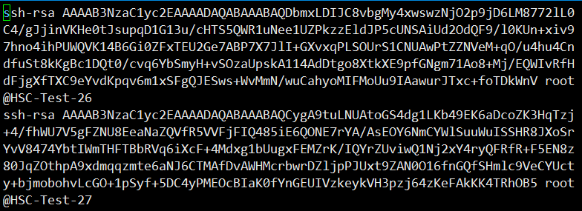

3.将A主机下/root/.ssh/authorized_keys的文件传送至主机C的h/root/.ssh目录下，在A主机下，输入命令：

scp /root/.ssh/authorized_keys root@[C的IP]:/root/.ssh/authorized_keys

4.在A和B主机上输入命令：ssh [C的IP] 来验证免密登录是否正确。

5.如果要配置更多可以让A和B免密登录的主机D,E,F,G… 继续在A或者B主机上使用命令：

scp /root/.ssh/authorized_keys root@[D,E,F,G…的IP]:/root/.ssh/authorized_keys

即可实现主机A和B同时免密登录多台机器。